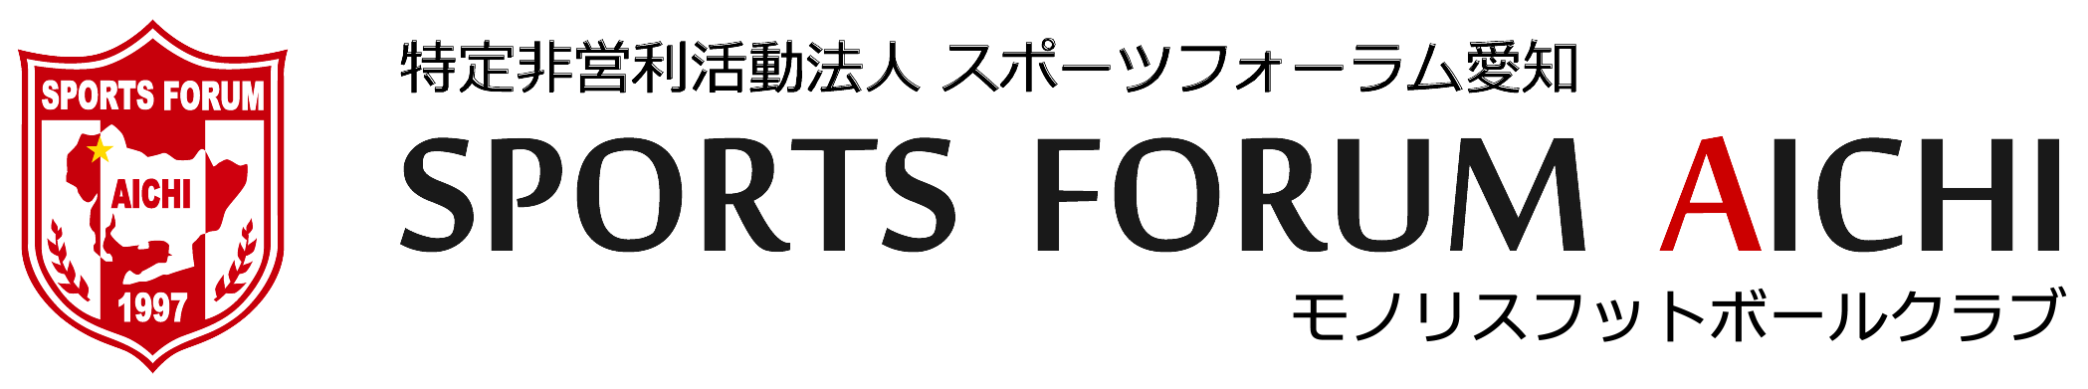

モノリスフットボールクラブ 追加セレクションのご案内

2023年度ジュニアユース新U-13追加セレクションを下記の通り実施しますのでご案内致します。

対 象：現小学６年生の選手
・2023年4月より3年間当クラブ所属選手として活動の意思がある方。
・モノリスFCで成長したい意思がある方。

募集人数：若干名 ※選考結果は後日連絡させていただきます。

参 加 費：1000円 ※当日受付時にお渡しください。

期 日：1月17日(火)・1月24日(火) どちらも19：00～20：45

会 場：大成高校人工芝グラウンド 〒491-0841 愛知県一宮市千秋町小山字福田1878-2
※お車は必ず大成高校駐車場にお停めください。周辺道路での乗降は厳禁です。
※敷地内及びその周辺は全面禁煙です。順守してください。

持ち物：サッカー道具一式・ドリンク

そ の 他：活動中のケガにつきましては、応急処置はいたしますが、その後の処置については各自で対応をお願いいたします。
：悪天候で中止の場合は、事務局よりご記入いただいた連絡先へご連絡させていただきます。
：セレクションは必ず現所属チームの了承を得てからご参加ください。
：別紙申込用紙にご記入の上、セレクション前日までにE-mail、FAX、郵送のいずれかでお申し込みください。

連 絡 先：特定非営利活動法人スポーツフォーラム愛知 事務局 担当：和田
愛知県一宮市浅野字大島9番地2
TEL 0586-85-6026 FAX 0586-85-6027
E-mail 1997.monolith.fc@gmail.com

